□院內▓院外團體衛教活動紀錄表單
主講者:邱祥箏 | 參加人數:300人
日期:113/4/26 | 時間:08:30-09:10
對象:水上國小 | 地點: 水上國小禮堂
主辦單位: 水上國小 | 主題: 健康飲食
癌症相關:■否 □是 | 成效:□後測平均分數 分  □整體平均滿意度 (滿分5分)
活動紀錄(目的.內容)：
目的: 以簡報投影片的講解方式，向水上國小學童介紹均衡飲食、認識全榖雜糧、健康外食
內容:
- 認識六大類食物介紹
- 認識全榖雜糧食物
3.健康外食選擇
4.飲食紅綠燈
5.含糖飲料介紹
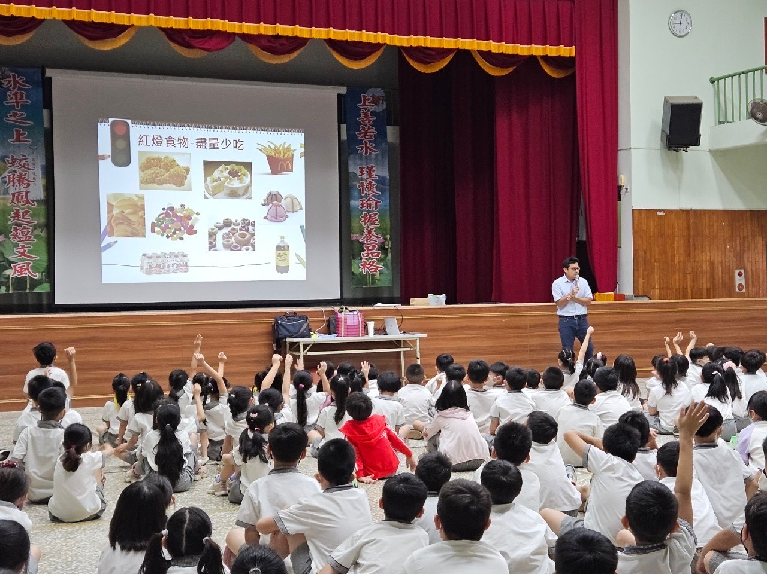 |  | 